Муниципальное автономное дошкольное образовательное учреждение

Детский сад №13

Сценарий праздничного мероприятия во 2 младшей группе

День святого Валентина

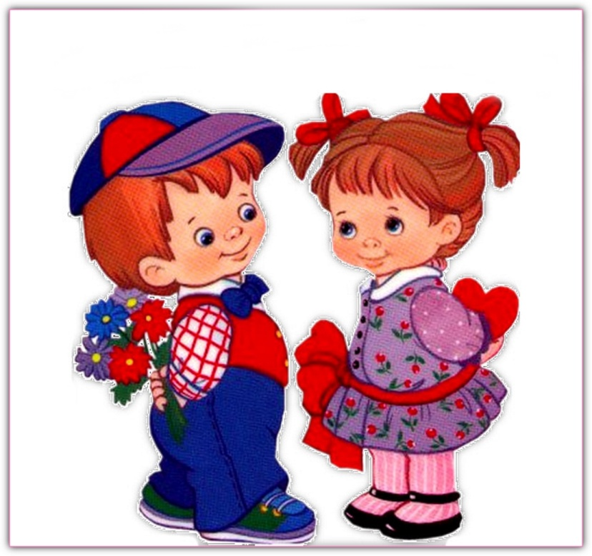

Выполнила: воспитатель МАДОУ№13

Макарова Зоя Николаевна

Томск 2022

**Цель:** Познакомить детей с праздником «День святого Валентина»

**Задачи:**

- развивать логическое мышление;

- закрепить знания цветов;

- развивать память, наблюдательность, умение   сравнивать;

- прививать любовь и внимание к друзьям и близким;

- расширить кругозор детей о праздниках ;

**Материал и оборудование:** подготовленные «Валентинки» на каждого ребёнка. Плакат с нарисованным шаблоном сердца. Большой пазл сердца, клей. Маленькие сердечки и цветочки четырёх цветов. Мягкая игрушка сердце. Раскраски и наклейки в виде сердца.

Ход мероприятия.

**1.     Вводная часть**

**Воспитатель:**

- Доброе утро ребята. Я поздравляю вас с праздником: «Днём влюблённых»! Чтоб выразить свои чувства, хочу подарить каждому из вас своё сердечко. (Воспитатель раздаёт детям «Валентинки»).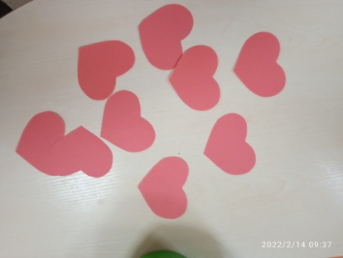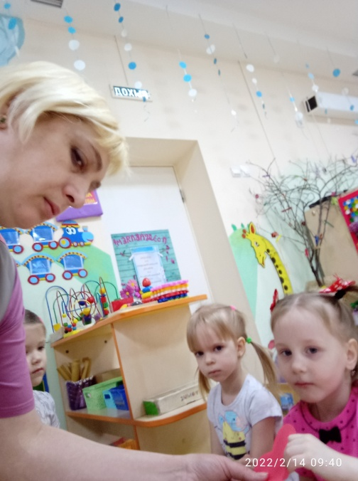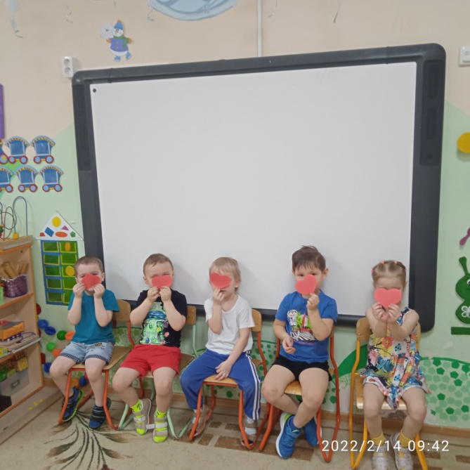

- В этот день, уже много лет, все люди которые любят, дарят подарки и сердечки своим любимым. А сердечко это называется «Валентинкой».

**День** святого **Валентина**! Праздник, весело вокруг.

Получает валентинку, каждый самый лучший друг. С **Днем** **влюбленных** поздравляю Я всех тех, кого люблю.

Обнимашки, целовашки, всем сегодня я дарю.

- Предлагаю поиграть в игру « Ласковое слово»

Дети встают в круг, под музыку передают «Валентинку». Когда музыка заканчивается, тот, у кого осталась в руках «Валентинка», говорит ласковое слово соседу справа.

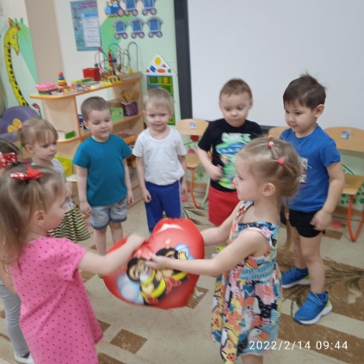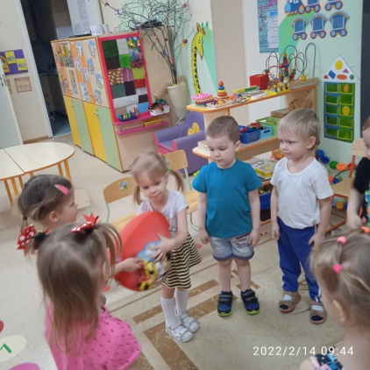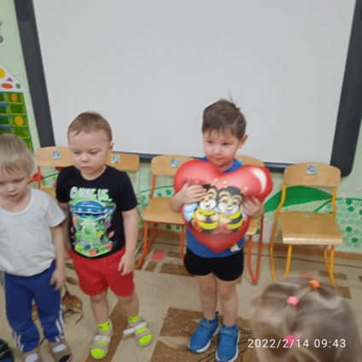

**2. Основная часть.**

Воспитатель берёт в руки части большого, разбитого сердца. Деталей должно быть ровно, по количеству детей.

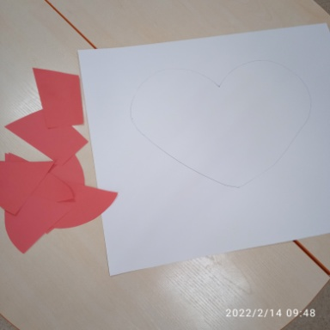

**Воспитатель:**

**-** Ребята, а вы любите наш детский сад? (ответы детей)

Я хотела нашему саду подарить большоё сердце, но оно упало и разбилось. Помогите мне пожалуйста починить сердце.

(Воспитатель даёт каждому ребёнку деталь от сердца, дети в виде пазла его собирают и приклеивают на ватман.)

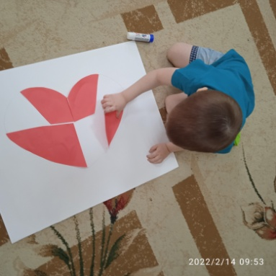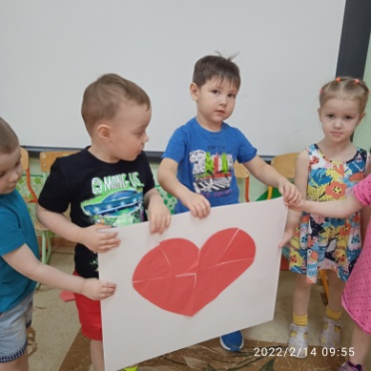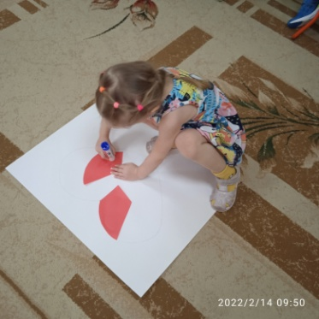

**Физкультминутка**

  Вы, наверное, устали?

                Ну тогда все дружно встали.

                Ножками потопали,

                Ручками похлопали.

                Покрутились, повертелись

                И на стульчики уселись.

                Глазки крепко закрываем,

                Дружно до пяти считаем.

                Открываем, поморгаем

                И работать продолжаем

**Воспитатель:**

**-** Ребята, предлагаю украсить наш подарок детскому саду, но вот незадача!

Я перепутала все украшения. Поможете их разобрать по цветам?

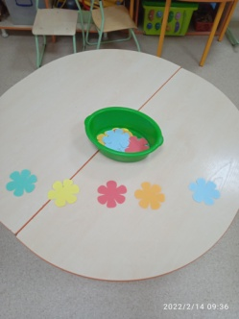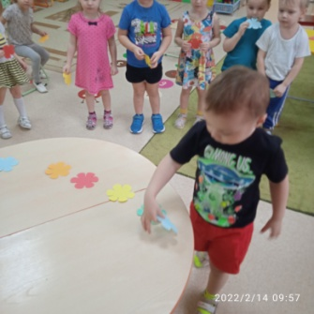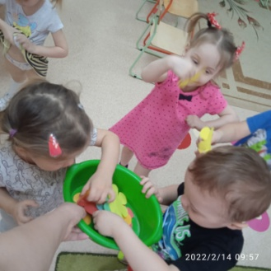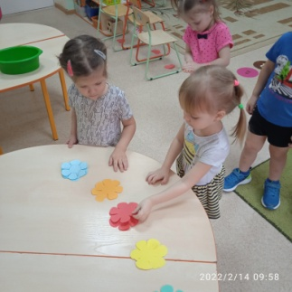

(Ребята вытаскивают из коробочки украшения и раскладывают по цветам.)

А теперь предлагаю всем дружно украсить наш плакат.

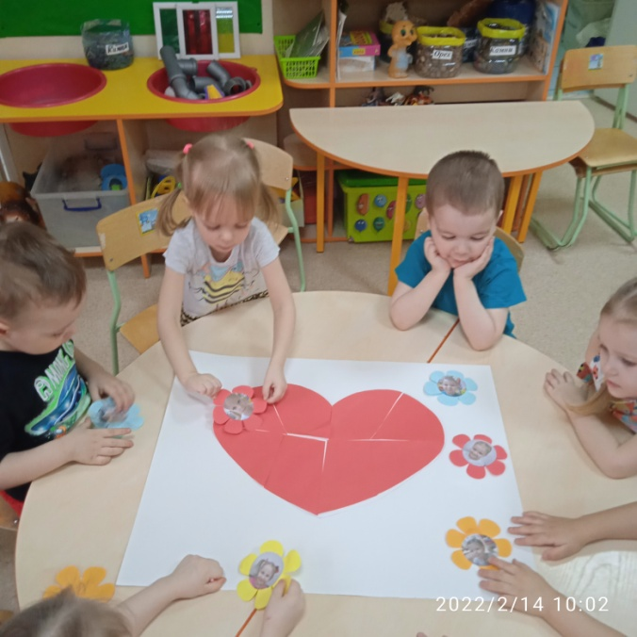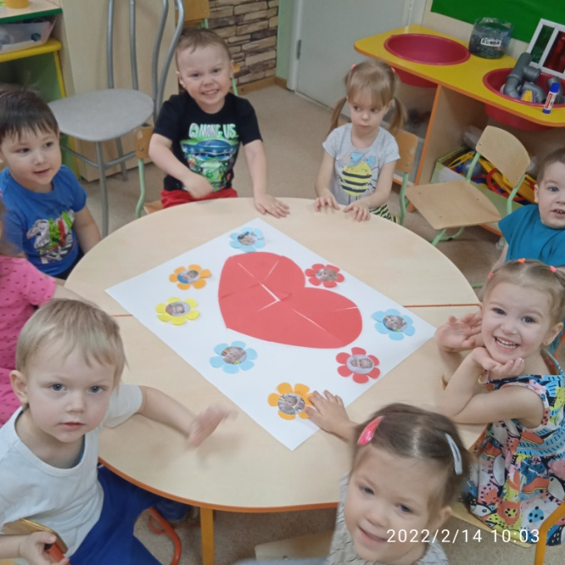

**3.     Заключительная часть.**

**Воспитатель:**

**-** Ребята посмотрите, какой подарок для детского сада у нас получился!

Кто помнит, почему я подарила вам всем сердечки? Как они называются? (Ответы детей) Теперь вы можете самостоятельно изготовить «Валентинку» своим близким и вечером подарить.

В конце работы, все ребята получают наклейки в виде сердца.

